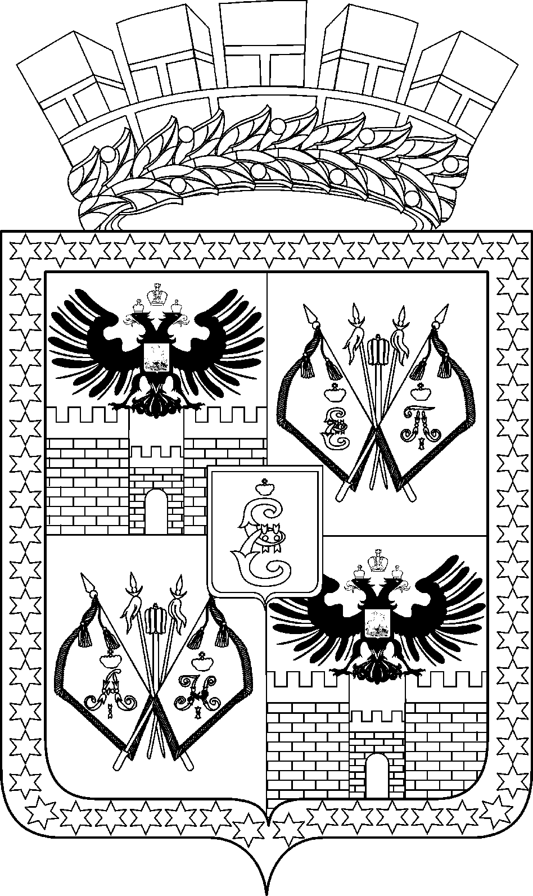

АДМИНИСТРАЦИЯ МУНИЦИПАЛЬНОГО ОБРАЗОВАНИЯ
ГОРОД КРАСНОДАР

ПОСТАНОВЛЕНИЕ
10.03.2023 № 957
г. Краснодар

О внесении изменения в постановление администрации
муниципального образования город Краснодар
от 29.01.2018 № 263 «О закреплении муниципальных
общеобразовательных организаций
за конкретными территориями муниципального
образования город Краснодар»

В связи с вводом в эксплуатацию новых многоквартирных домов, а также необходимостью внесения редакционных уточнений, в целях обеспечения прав граждан на получение общедоступного и бесплатного общего образования, территориальной доступности образовательных организаций, реализующих программы начального общего, основного общего, среднего общего образования, постановляю:
- Внести в постановление администрации муниципального образования город Краснодар от 29.01.2018 № 263 «О закреплении муниципальных обще-образовательных организаций за конкретными территориями муниципального образования город Краснодар» следующее изменение:
приложение изложить в редакции согласно приложению.
2. Департаменту информационной политики администрации муници-пального образования город Краснодар (Лаврентьев) разместить настоящее по-становление на официальном Интернет-портале администрации муниципально-го образования город Краснодар и городской Думы Краснодара.
3. Контроль за выполнением настоящего постановления возложить на за-местителя главы муниципального образования город Краснодар Л.Н.Егорову.

Глава муниципального
образования город Краснодар Е.М.Наумов
39

